Сохранение и развитие национальных культур
в Малмыжском районе Кировской области
Малмыжский район – многонациональный район, в районе мирно сосуществуют 2 религиозные конфессии: мусульманство и христианство.
На территории Малмыжского района проживает 23380 человек, из них 44% русские, 32% - татар, марийцев – 17%, удмурты – 5% и 2% - других национальностей.
Традиционная национальная культура – это основа каждого народа. Сохранение, возрождение и развитие всех видов традиционной народной культуры – одно из основных направлений деятельности учреждений культуры Малмыжского района, в том числе и МКУК Малмыжская ЦБС.
В организации и проведении национальных праздников принимают участие все организации, общественные объединения и все население под руководством администрации Малмыжского района. Основную работу, конечно, выполняют учреждения культуры: клубы, дома культуры и библиотеки. Именно поэтому наши праздники и получили такую широкую известность.
Библиотеки своей работой способствуют возрождению и развитию национальной культуры, языка, национального самосознания; развитию взаимодействия с культурными национальными центрами и общественными объединениями в целях воспитания гордости за свой народ и толерантности к представителям других национальностей.
В МКУК Малмыжская ЦБС работают 3 центра национальной культуры:
Старо - Ирюкская - центр татарской культуры СБФ им. Г. Тукая;
Пукшинерская СБФ - центр марийской культуры;
Пор - Китякская СБФ - центр удмуртской культуры.
Библиотеки – центры национальных культур и другие библиотеки ЦБС принимают активное участие в организации и проведении национальных праздников, таких как Казанская ярмарка, татарские праздники «Сабантуй», «Науруз», марийские народные праздники «Ак батыр», «Пеледыш Пайрем», удмуртский «Гырон Быдтон», фестиваль национальных культур и др.
В 2017 году будет 25-летие областного праздника «Ярмарка Казанская». Это православный праздник, посвященный иконе Казанской Божьей Матери [2; С. 40]. Сначала происходит молебен в Храме, потом народ идет на ярмарку. На ярмарке работают национальные подворья со своим убранством, бытом, угощениями. В организации подворий принимают непосредственное участие сельские библиотеки – центры национальных культур.
Первое карнавальное шествие прошло в 1993 году, и называлось «В уездном городе М».
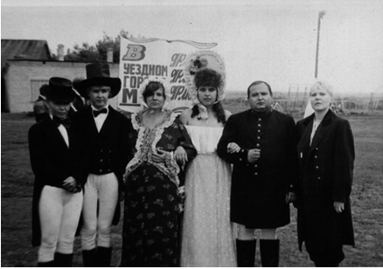
«В уездном городе М» 1993 г. (Хасанова М. Т., Дербилова Т. И., Базерова В. Н., Сопочкина Т. Б., Хусаинов Р. Р. и Данилова О. С.)

Кем мы только за эти годы не наряжались, перевоплощаясь в сказочных персонажей и литературных героев. С нами вместе в карнавальном шествии принимали участие и наши дети. Все карнавальные костюмы и реквизиты готовили своими руками.
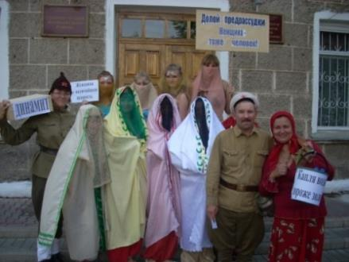
«Белое солнце пустыни» (Казанская – 2010)

Результат нашей творческой работы – это зрелищное представление, которое вызывало зрительские восхищения и одобрение со стороны жюри карнавала. За двадцатипятилетнюю историю праздника мы неоднократно занимали призовые места, награждались почетными грамотами и дипломами.
В 2016 году центральная библиотека приняла участие в карнавальном шествии «Стоп, кадр!» с театрализованным представлением «Кошки из киношки».
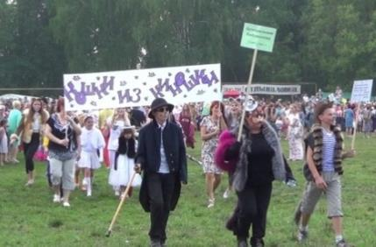

В этот день мы принимаем участие не только в Карнавальном шествии, но организуем различные выставки и выставку – продажу своих изданий.

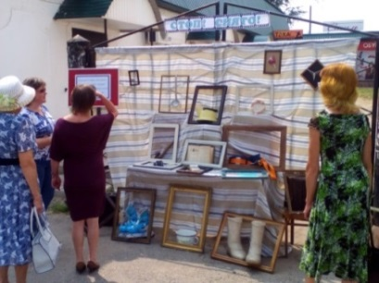
«Стоп! Снято»: выставка – инсталляция на улице в Казанскую ярмарку (2016 год)

Ежегодно все население района принимает участие в национальном татарском празднике «Сабантуй». Истоки празднования Сабантуя уходят в глубокую древность и связаны с возделыванием земли. Первоначальная цель этого обряда - задабривание духов плодородия с тем, чтобы они благоприятствовали хорошему урожаю в новом году [3; С. 12]. Раньше Сабантуй праздновали в честь начала весенних полевых работ в конце апреля, теперь же - в честь их окончания в июне. Сабантуй является любимым и повсеместным народным праздником, поэтому участие в Сабантуе принимают также живущие по соседству с татарами русские, удмурты, мари и представители иных национальностей.
В 2014 году наш Сабантуй получил статус областного праздника. Библиотеки приняли самое непосредственное участие в организации и проведении праздника.
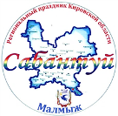
Методическим отделом центральной библиотеки были разработаны: эмблема праздника, информационный буклет о празднике «Сабантуй», буклеты, посвященные 430-летию Малмыжа и 85-летию Малмыжского района, буклет-схема площади, программа праздника, пропуск для автомашин и другие материалы для раздачи гостям и участникам праздника. Работниками центральной библиотеки был проведен конкурс на самый вкусный «Чак-чак» (татарское национальное кушанье). Библиотекари принимают активное участие в «Җыен» – праздник сбора подарков для Сабантуя.
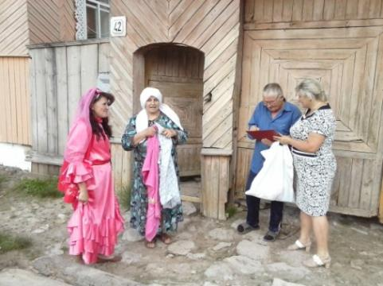
Җыен – праздник сбора подарков для Сабантуя – 2014

Не менее активно работают сельские библиотеки. Центры национальных культур принимали участие в организации национальных подворий, где встречали гостей в национальных одеждах и угощали национальными блюдами.
В 2017 году Малмыжский Сабантуй снова примет гостей из многих регионов нашей страны.
Марийский национальный праздник «Акбатыр» известен не только в нашем районе и области. В этот день в деревню Большой Китяк съезжаются гости со всех концов нашей большой страны.
Легенда об Акбатыре живет у народа мари более 450 лет. Акбатыр – марийский герой, живший на китякской земле. Для народа мари он стал национальным героем и сохранился в памяти как народный защитник, который сделал много добрых дел. Кроме того, Акбатыр занимался врачеванием и излечивал людей от разных болезней. Народ мари полюбил его за силу могучую и за справедливость [1; С. 377 ].
Старожилы рассказывают, что у Акбатыра была очень дружная семья. В кладовке его дома стояла бочка полная меда, и там плавала золотая утка, которая приносила богатство и удачу не только Акбатыру, но и всему народу мари. Однажды жена обиделась на Акбатыра и рассказала всем о золотой утке. Марийцы очень возмутились и захотели посмотреть на утку. После этого народ мари стал жить очень плохо. Несмотря на это Акбатыр обещал, что всегда будет помогать своему народу, и наказал похоронить его там, где упадет пущенная стрела. Стрела упала рядом с деревней Большой Китяк, где его после смерти и захоронили, а на могиле посадили березу [1; С. 377 ].
Много народа приходило к нему на могилу, кто навестить его, а кто и с просьбой. Просьбы были разные: удача, благополучие, например, чтобы молодой человек, уходящий на службу в армию, отслужил хорошо и вернулся живым и здоровым. Просить Акбатыра можно в любой день, а вот жертву приносить необходимо в определенное время, это от Покрова дня до праздника Введение во храм Пресвятой Богородицы, т. е. до 4 декабря. И что самое удивительное все просьбы исполнялись. Даже во времена Советской власти народ тайком посещал могилу Акбатыра.
Наш земляк Соловьев Валерий Аркадьевич в 90-е годы начал заниматься предпринимательством. Однажды он пришел на могилу Акбатыра с просьбой о процветании своего бизнеса, и обещал, что поставит памятник на могиле и будет каждый год почитать праздничным днем первую субботу августа. Со временем у Соловьева В. А. дела на самом деле стали процветать. И в 1998 году на могиле Акбатыра был поставлен памятник.
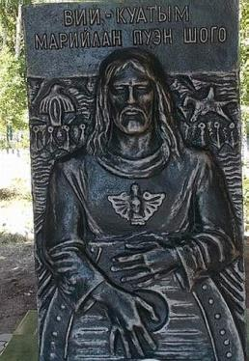
Памятник Акбатыру
Именно с 1998 года начали официально отмечать праздник Акбатыра, так как его непременными участниками стали первые лица района и области.
На праздник ежегодно приезжает много гостей из других регионов страны: Татарстана, Башкирии, Удмуртиии, Пермского края, Свердловской области, Эстонии, Венгрии и даже из Израиля. Обязательное приглашение получает и Верховный Карт Марий Эл Тоныгин Александр Иванович.
Праздник начинается в 10 часов утра на перекрестке основной трассы Киров - Вятские Поляны, Акбатырево - Большой Китяк, где в национальных одеждах хозяева встречают гостей. Затем все идут к могиле Акбатыра, где совершается обряд моления. После молебна люди подходят к могиле героя, чтобы поведать ему о своих бедах и возлагают дары: хлеб, мед, сладости и др. На вековую березу привязывают полотенца, тоже своего рода выражение благодарности. Все участники друг за другом обходят березу и прикасаются к ней и надгробию памятника рукой. Считается, что так они получают благословение и целительную силу.
На этом религиозная часть заканчивается и продолжается праздник уже вечером народными гуляниями с национальными песнями и плясками и заканчивается праздничным салютом [2; С. 42].
Ежегодно в центральной библиотеке с участием библиотек – центров культур проводятся Дни национальных культур.
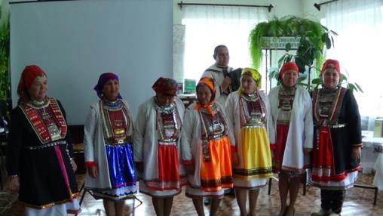
День марийской культуры. Ансамбль «Кетек Вел» (2016 г.)

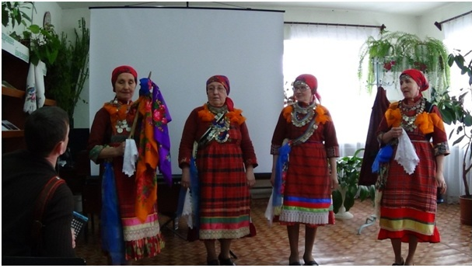
День удмуртской культуры. Ансамбль «Шулдыр мылкыд» (2016 г.)

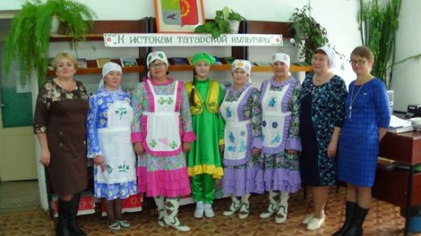
Ансамбль «Мирас» и участники Дня татарской культуры (2016 г.)

Большое внимание уделяется методическому обеспечению. С 2014 года ежегодно проводим межрегиональные фестивали – конкурсы по обслуживанию национального населения. 20 августа 2014 г. впервые в нашем городе в центральной библиотеке прошел межрегиональный Фестиваль библиотечного творчества «Радуга», посвященный Году культуры. Фестиваль собрал библиотекарей из Кировской области, Татарстана и Марий Эл. На конкурс были представлены 19 работ по трем номинациям: «Работа клубов по интересам», «Проектная деятельность» и «Мультимедийные и электронные презентации».
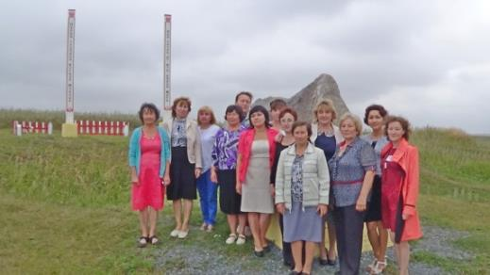
Участники фестиваля из Марий Эл у памятного камня марийскому князю Болтушу

23 октября 2014 г. в Рожкинской сельской библиотеке прошел межрайонный слет библиотек Уржумского отделения Кировского филиала Содружества Павленковских библиотек. На слет приехали представители Павленковских библиотек из Уржумского, Кильмезского, Вятскополянского и Сунского районов. В работе слета принимала участие Ярославцева Н. Н., заведующая научно-методическим отделом областной библиотеки им. Герцена, руководитель Кировского филиала Павленковских библиотек, Президент Содружества Павленковских библиотек ЮНЕСКО.
13 декабря 2015 г. проведен районный фестиваль библиотечного творчества «Её величество Книга», посвященный 70-летию Победы и Году литературы. На конкурс были представлены 16 работ по трем номинациям: Литературный бульвар «От Слова к Славе»; Площадь Дружбы «Я, ты, он, она – вместе…» и Краеведческий проспект «Здесь Родины моей начало».
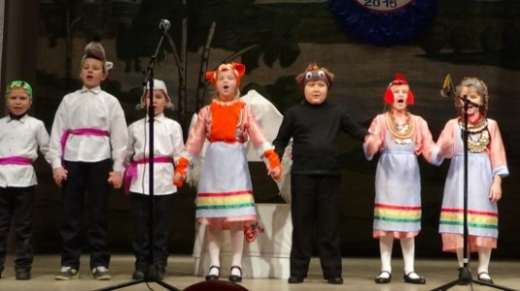
Победители в национальной номинации Площадь Дружбы «Я, ты, он, она – вместе…»
Постановка удмуртской народной сказки «Чибер курка» (Теремок).
Руководитель: Трухина А. Н., Пор-Китякской СБФ – центра удмуртской культуры

26 апреля 2016 г. в Староирюкской сельской библиотеке – центре татарской культуры им. Г. Тукая прошел межрегиональный фестиваль-конкурс чтецов «Волшебное слово Тукая», посвященный 130-летию со дня рождения великого татарского классика. На конкурс было заявлено 44 заявки, где принимали участие 106 детей, учащихся младшего, среднего и старшего школьного возраста, которые соревновались в возрастных номинациях «7-11 лет», «12-17 лет» и «Театрализованные представления».
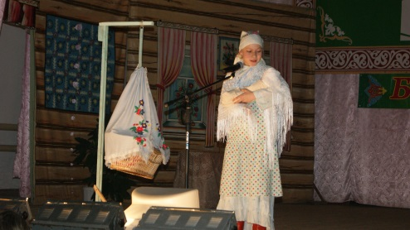
Победитель в номинации «7-11 лет» - Назипова Чулпан Ирековна, учащаяся МБОУ «Шишинерская ООШ» Балтасинского района.
Стихотворение Г. Тукая «Авыл хатының бала тибрәткәндә өметләре» - «Надежда матери»

Третье место - Сказка Г. Тукая «Водяная»
Аглеева Диляра, воспитанница детского сада «Сандугач»
Новосмаильского сельского поселения.

22 июля 2016 г. в стенах центральной библиотеки прошел межрегиональный семинар библиотечных работников, посвященный инновационным формам краеведческой деятельности библиотек.
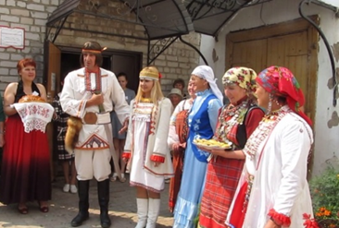
Встреча гостей

В работе семинаре приняли участие Ярославцева Наталья Николаевна, заведующая научно – методическим отделом и Кропачева Лариса Аркадьевна, главный библиотекарь научно – методического отдела Кировской областной библиотеки им. Герцена, и наши коллеги, библиотекари из Балтасинского и Кукморского районов республики Татарстан.
Ежегодно на базе библиотек – центров национальных культур проводятся творческие лаборатории, мастер-классы для библиотекарей. 30 ноября 2016 г. на базе Пор-Китякской СБФ – центра удмуртской культуры проведен мастер – класс «Библиотека – центр сохранения удмуртской культуры».
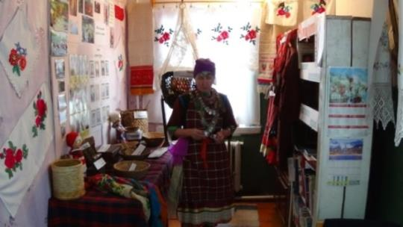
Музей в библиотеке
На Малмыжской земле с древних времен сложились традиции мирного сосуществования людей различных национальностей. И главная задача библиотек на ряду, с сохранением национальной культуры, это сохранение традиции уважительного отношения людей разных вероисповеданий и национальностей по отношению друг к другу.

